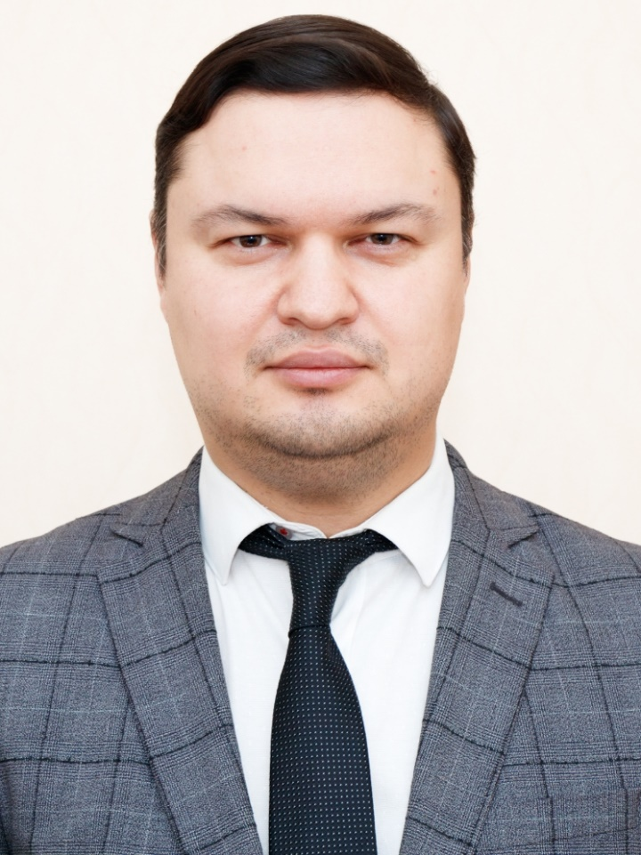
Учредитель ДОУ
Учредитель: Исполнительный комитет Верхнеуслонского муниципального района Республики Татарстан

Руководитель Исполнительного комитета Венрхнеуслонского муниципального района Республики Татарстан: Шакиров Ильнур Ирекович

График работы: с 8.00 до 17.00ч. (понедельник - пятница)

Адрес: 22570, Республика Татарстан, Верхнеуслонский муниципальный район, с.Верхний Услон ул. Чехова, д.18

Телефон: 8(84379)2-12-67
Факс: 8(84379)2-12-67

E-Mail: Ilnur.Shakirov@tatar.ru

